SHETALE Electronics / ЭС-ШЕТАЛЕ
Предложение к сотрудничеству

Мощные светодиодные светильники ССШП для освещения промышленных, складских, торговых, общественных помещений и рабочих мест серии ССШП производства SHETALE Electronics / ЭС-ШЕТАЛЕ

SHETALE Electronics / ЭС-ШЕТАЛЕ - российский производитель предлагаемого продукта.

Экономичность. Светильники ССШП имеют очень высокий показатель энергоэффективности - с одного потребляемого ватта электроэнергии светильники выдают от 83 до 94* люмен!
Для сравнения: лампа накаливания 10 Лм/Вт.; люминесцентная лампа 40-60** Лм/Вт.; дуговая ртутная лампа (ДРЛ) 45-55*** Лм./Вт.
* - величина светового потока светильников ССШП зависит от типа устанавливаемых светофильтров;
**; ***- показатель без учета потерь на ПРА

Ресурс. В качестве источника света в светильниках ССШП используются светодиоды производства компании «OSRAM» (Германия) с заявленным параметром ресурса до 100 тысяч часов! Равных показателей рабочего ресурса нет и близко ни у одного из искусственных источников света. Для сравнения ресурс: лампа накаливания – 1 тыс. часов; люминесцентная лампа – 5 тыс. часов; дуговая ртутная лампа (ДРЛ) и дуговая натриевая лампа (ДНаТ) – 15 тыс. часов.
Высокий ресурс работы осветительных светодиодов в светильниках ССШП обеспечивается за счет нормируемого питания и эффективного охлаждения светодиодов.

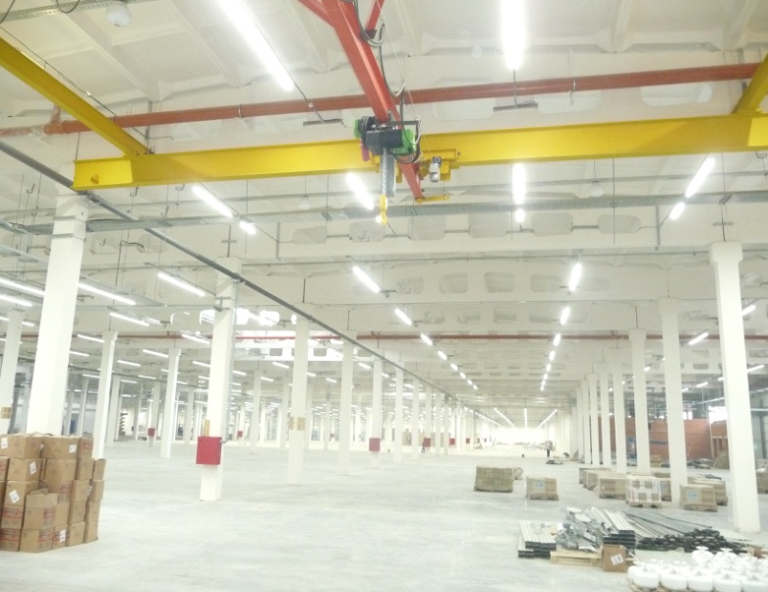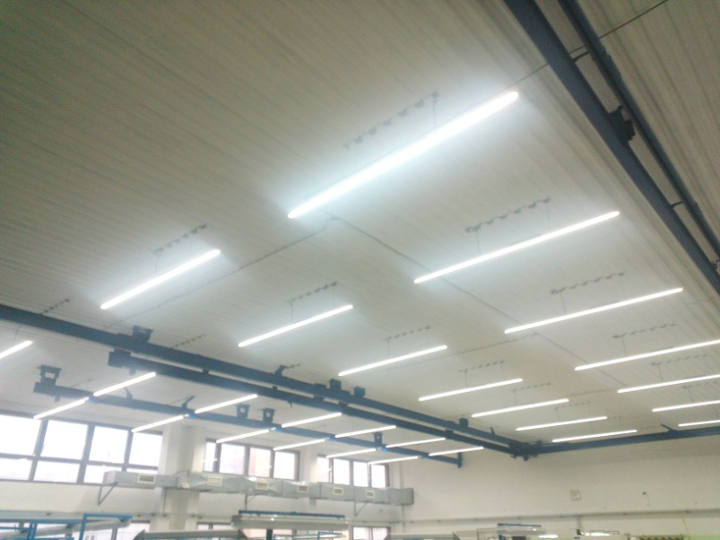 Производственный корпус мебельной фабрики Производственный цех НПО «Криптен» г. Дубна
«Стильные Кухни» г. Фрязино освещаемый светильниками ССШП-94-8160-М
светильниками ССШП-94-8160-М www.stilkuhni.ru www.krypten.ru

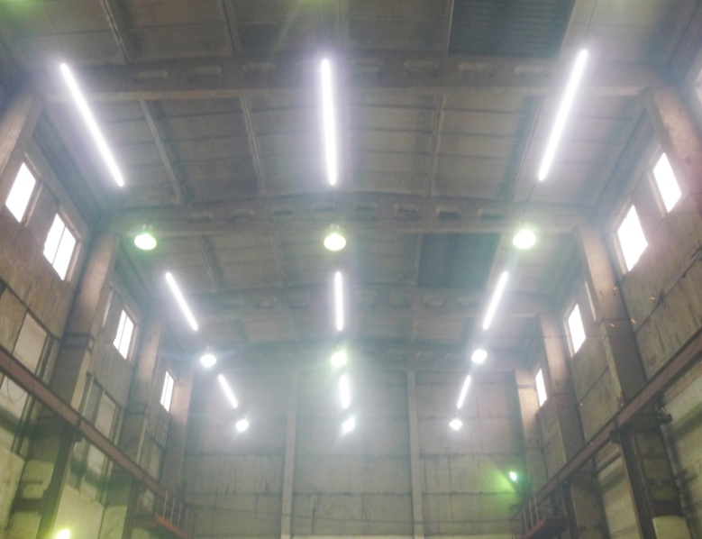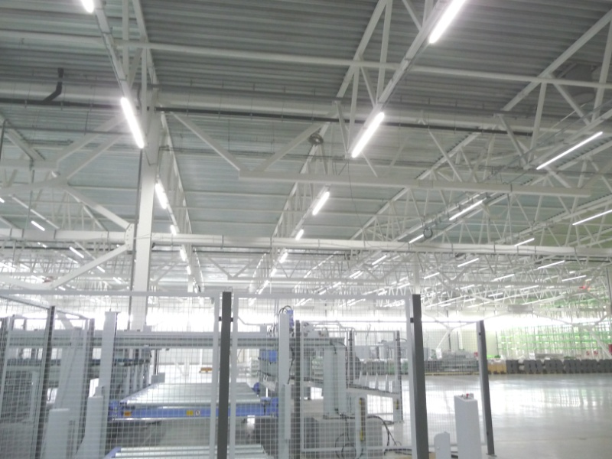
Цех сварки металлоконструкций строительной Производственный корпус домостроительной компании
Компании «Арсенал Рост» г. Щелково освещаемый «Гуд Вуд» г. Зеленоград освещаемый светильниками
светильниками ССШП-94-8780-П www.arsenalrost.ru ССШП-94-8780-П www.gwd.ru
Экология. Показатель уровня световой пульсации у светильников ССШП ниже 1-го процента - полное соответствие всем санитарным нормам для всех видов деятельности и работ. Коэффициент цветопередачи
(R_{a}) >85% - очень высокий. Цветовая температура 5000 кельвин, что соответствует естественной цветовой температуре открытого пространства в полуденное время в солнечный день.
Выше перечисленные параметры светильников ССШП создают комфортную среду для человека в местах пребывания, что в свою очередь снижает утомляемость, не влияет пагубно на зрение, и повышает производительность труда.

Установка и эксплуатация. Светильники ССШП просты и удобны в установке. В корпусе светильника имеются, перемещаемые по всей длине корпуса, встроенные гайки М5. Крепление корпуса осуществляется через стандартные шпильки и др. метизные изделия (анкера, крюки, болты и т. п.) имеющие в своем основании внешнюю резьбу М5. Светильники можно подвешивать на тросах, шпильках, болтах, устанавливать на кронштейнах, используя распространенный стандартный крепеж.
Провод питания с негорючей изоляцией, в стандартном исполнении, имеет длину 1,75 м., концы провода зачищены и облужены.
Запуск и работа светильников (со снижением силы светового потока) происходит даже при напряжении сети 60 вольт! А при напряжении питания более 150 вольт, светильники работают штатно, без снижения силы светового потока, что немаловажно для эксплуатации на объектах с пониженным сетевым напряжением, что не редкость. Облуживание, замена и утилизация ламп не требуется – высвобождение ресурсов энергетических служб влечет за собой дополнительную ощутимую экономию.

Габаритно - весовые характеристики

Светильник | Длина светильника (Lcв) (мм) | Длина преобразователя (Lпр) (мм) | Вес светильника  (гр)
ССШП-32-YYYY-Z | 962 | 200 | 1410
ССШП-47-YYYY-Z | 1426 | 200 | 1960
ССШП-94-YYYY-Z | 2818 | 405 | 3470
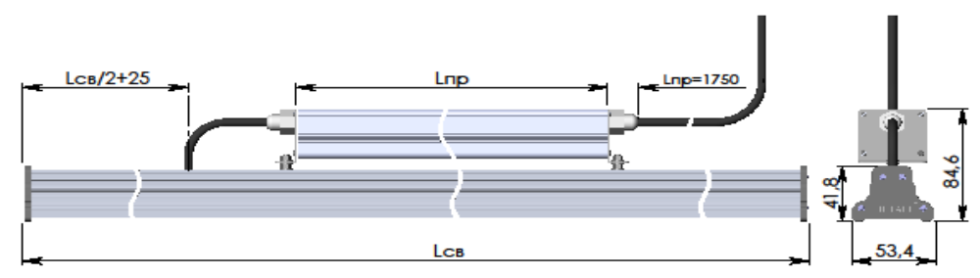
Основные параметры светильников ССШП (выборочно) приведены в таблице
Светильник | Питание | Потребляемая мощность (Вт.) ± 3% | Коэффициент мощности (λ) | Цветовая  Температура (К) ± 5% | Коэффициент  цветопередачи | Коэффициент световой  пульсации | Световой поток (Лм) ± 5%
ССШП-94-8780-П | ~220VAC ± 20% | 94 | >0,98 | 5000 | ≥85% | <1% | 8780
ССШП-94-8160-М |  |  |  |  |  |  | 8160
ССШП-47-4390-П | ~220VAC ± 20% | 47 |  |  |  |  | 4390
ССШП-47-4080-М |  |  |  |  |  |  | 4080

Рекомендации от клиентов. Проводим презентации.

SHETALE Electronics / ЭС-ШЕТАЛЕ

